Stromspiegel 2025: Deutsche Haushalte verschwenden jährlich 12 Milliarden Euro für Strom

- Mit dem kostenlosen StromCheck eigenes Sparpotenzial ermitteln und Tipps erhalten
- Im Saarland, in Rheinland-Pfalz und Nordrhein-Westfalen wird am meisten Strom verbraucht
- Stromverbrauch stagnierte im letzten Jahr

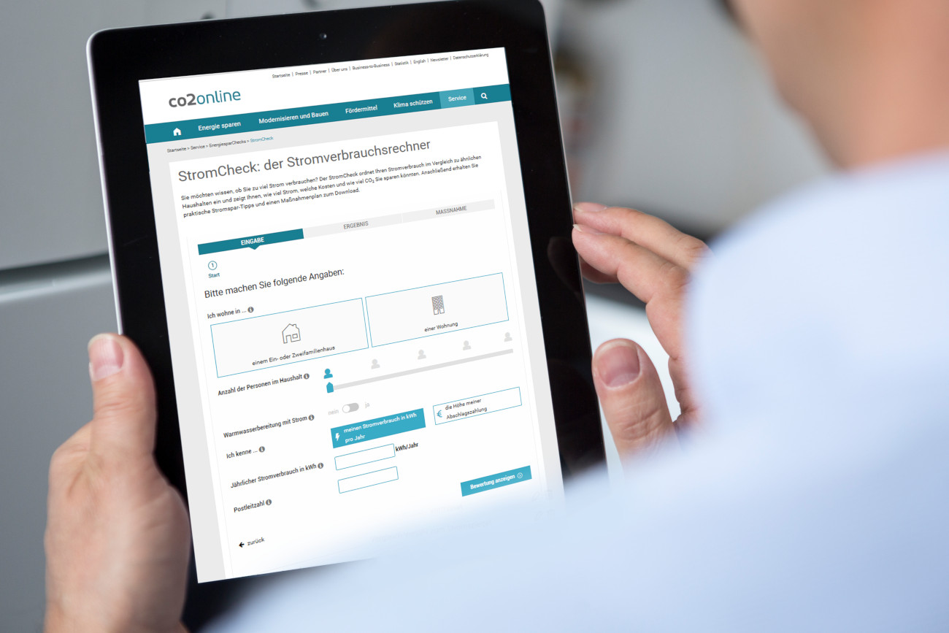
Berlin, 13. Mai 2025. Die Deutschen verbrauchen zu viel Strom: Rund 30 Milliarden Kilowattstunden könnten in deutschen Haushalten jährlich eingespart werden. Das entspricht der gesamten Stromerzeugung durch Steinkohle in Deutschland – mit Folgen für Geldbeutel und Klima. Denn durch den unnötigen Stromverbrauch verschwenden Haushalte jedes Jahr rund 12 Milliarden Euro und verursachen zusätzlich 13 Millionen Tonnen CO₂. Das zeigt der Stromspiegel für Deutschland 2025 (www.stromspiegel.de), den die gemeinnützige Beratungsgesellschaft co2online heute veröffentlicht hat.
Download Pressebild.
Bildnachweis: co2online gGmbH | Marc Beckmann

Ein durchschnittlicher Zwei-Personen-Haushalt in einer Wohnung mit zentraler Warmwasserbereitung verbraucht jährlich 1.900 Kilowattstunden (kWh) und bezahlt im Jahr 280 Euro mehr Stromkosten als ein vergleichbarer sparsamer Haushalt.

„Fast zwei Drittel unserer Nutzerinnen und Nutzer geben an, dass sie noch Strom sparen können – sie wissen nur nicht immer, wie“, sagt Tanja Loitz, Geschäftsführerin von co2online. „Der StromCheck hilft dabei und liefert schon nach wenigen Schritten eine Analyse des Stromverbrauchs – und passende Tipps, mit denen sie ihr Sparpotenzial voll ausschöpfen können.“

Stromverbrauch im Saarland, in Rheinland-Pfalz und Nordrhein-Westfalen am höchsten

Der Blick auf die Bundesländer zeigt erhebliche Unterschiede beim Pro-Kopf-Stromverbrauch: Am sparsamsten sind Haushalte in Sachsen (1.075 kWh pro Jahr), Thüringen (1.115 kWh) und Mecklenburg-Vorpommern (1.125 kWh), wo jährlich nur rund 430 bis 450 Euro Stromkosten pro Person anfallen. Im Gegensatz dazu verbrauchen Haushalte im Saarland (1.365 kWh), in Rheinland-Pfalz (1.350 kWh) und Nordrhein-Westfalen (1.340 kWh) am meisten Strom – das entspricht Kosten von etwa 535 bis 545 Euro pro Person.

Stromverbrauch stagniert

Der Stromverbrauch sank im Jahr 2024 nur geringfügig um 0,6 Prozent. Nachdem der Stromverbrauch während der Corona-Pandemie 2021 um 5,7 Prozent gestiegen war, sank er in den Folgejahren deutlich um insgesamt 13 Prozent. Dass der Stromverbrauch nun wieder stagniert, deutet auf einen wieder geringeren öffentlichen Fokus aufs Energiesparen hin.

Datengrundlage & Methodik

Grundlage des Stromspiegels sind 57.000 Stromrechnungen von Privathaushalten aus ganz Deutschland. Die Daten wurden nach Bundesländern und Haushaltsklassen ausgewertet und auf die Gesamtbevölkerung hochgerechnet.

Für die Entwicklung des Stromverbrauchs wurden Datensätze aus 2.243 Haushalten ausgewertet, die ihren jährlichen Stromverbrauch von 2019 bis 2024 gemessen und co2online übermittelt haben.

Über co2online

Die gemeinnützige Beratungsgesellschaft co2online (www.co2online.de) steht für Klimaschutz, der wirkt. Mehr als 50 Energie- und Kommunikationsexperten machen sich seit 2003 mit Kampagnen, Energierechnern und PraxisChecks stark dafür, den Strom- und Heizenergieverbrauch in privaten Haushalten auf ein Minimum zu senken. Die Handlungsimpulse, die diese Aktionen auslösen, tragen messbar zur CO₂-Minderung bei. Im Fokus stehen Strom und Heizenergie in Gebäuden, Modernisierung, Bau sowie Hilfe im Umgang mit Fördermitteln. Unterstützt wird co2online unter anderem vom Bundesministerium für Wirtschaft und Klimaschutz, dem Umweltbundesamt sowie von Medien, Wissenschaft und Wirtschaft.

Kontakt:

Alexander Steinfeldt
co2online gemeinnützige GmbH
Hochkirchstr. 9
10829 Berlin
Tel.: 030 780 96 65-10
E-Mail: alexander.steinfeldt@co2online.de

